Miltenberg, den 09.02.2015
Lieber E-Mentor,
nachdem die Virtual Science Fair im letzten Jahr sowohl bei Schülern als auch bei den Eltern sehr gut angekommen ist, wollen wir auch in diesem Schuljahr wieder ein solches Projekt durchführen, um das Interesse unserer Schülerinnen und Schüler an naturwissenschaftlichen Fragestellungen und das Bewusstsein für die Vorgehensweise zur Klärung von Fragen an die Natur zu schärfen. Wie im letzten Schuljahr sollen die Schülerinnen und Schüler der 8. Jahrgangsstufe NTG sich in kleinem Rahmen mit eigenständig formulierten naturwissenschaftlichen Fragestellungen auseinandersetzen.
Wir würden uns sehr freuen, wenn du auch in diesem Schuljahr die Betreuung eines Schülerteams als E-Mentor übernehmen würdest. Du unterstützt uns dabei in der Bestrebung, das Interesse und Verständnis für naturwissenschaftliche Methoden frühzeitig zu fördern.
Im Folgenden möchten wir dir kurz den diesjährigen Zeitplan für die VSF vorstellen:
- Auftakt (03.02.2015): Die Schüler werden in das Projekt eingeführt; sie erhalten den Auftrag, in kleinen Gruppen (2-3 Schüler) eine Fragestellung zu entwickeln, die experimentell beantwortet bzw. geklärt werden kann.
- Projektphase (Anfang März – Ende April 2015): Die Schüler arbeiten eigenständig an ihren Miniforschungsprojekten, dabei sollen Sie durch die E-Mentoren unterstützt werden; zusätzlich erfolgt in diesem Zeitraum ein Zwischenbericht an den jeweiligen Fachlehrer (Biologie/Chemie/Physik).
- Virtual Science Fair (28. April 2015): Am Vormittag des zweiten Elternsprechabends stellen die Schülergruppen an eigenen „Messeständen“ ihre Ergebnisse in Form von selbst gestalteten Postern vor. Sie stehen dabei interessierten Schülern und einer Jury, bestehend aus Eltern, Lehrkräften und Schülern, Rede und Antwort. Im Anschluss erfolgt eine Prämierung der besten Projekte. Am anschließenden Elternsprechabend haben auch die Eltern die Möglichkeit, sich über die Projekte zu informieren.
Deine Unterstützung beschränkt sich auch in diesem Schuljahr auf Tipps und Denkanstöße zur Planung, Umsetzung bzw. Dokumentation der Experimente. Eine Hilfe bei der Versuchsdurchführung, Materialbereitstellung oder persönliche Treffen sind bewusst nicht erforderlich und erwünscht.
Leider wurden die E-Mentoren im letzten Schuljahr von fast keiner Gruppe kontaktiert, was sehr schade war und was sich vor allem auch an der Qualität der Projekte gezeigt hat. Deswegen müssen die Schülergruppen in diesem Schuljahr mindestens einmal Kontakt zu ihrem E-Mentor aufnehmen.
Du trittst in diesem Schuljahr über die Internetplattform „mebis“ („moodle“ heißt jetzt „mebis“) in Kontakt mit „deiner Schülergruppe“.
So kannst du dich bei mebis (https://www.mebis.bayern.de/) anmelden:
- Login (oben rechts)
- BSA-Registrierung: BSA-Schlüssel = xxx
- Nach erfolgreicher Anmeldung kannst du nun deine Daten eingeben und erhältst deinen Benutzernamen sowie dein Passwort (bitte notieren!).
- Nun muss dein Account durch den mebis-Administrator unserer Schule freigeschaltet werden. Um dies so zeitnah wie möglich zu machen, bitten wir dich uns, sobald du dich angemeldet hast, per Email darüber zu informieren.
- Sobald dein Zugang freigeschaltet wurde (dies kann ein paar Tage dauern), wirst du via Email darüber informiert. Nun kannst du dich mit deinem Benutzernamen und deinem Passwort anmelden (das Passwort kann nun auch geändert werden.)
- Um Kontakt zu deiner Gruppe aufnehmen zu können, musst du im Menu „Lernplattform“ wählen. Rechts erscheint nun der Name unserer Schule: Johannes-Butzbach-Gymnasium“. Wenn du diese anklickst, erscheinen die mebis-Kurse des JBG.
- Wähle nun den Kurs „MIL 08 – Virtual Science Fair“!
- Mit dem Passwort „xxx“ kannst du dich in diesem Kurs anmelden.
Sobald wir dir ein Schülerteam zugewiesen haben, werden wir dich darüber informieren. Das wird voraussichtlich Anfang März sein. Wenn du anschließend deine Gruppe öffnest und unter „Einstellungen“ (links unten) „Ich möchte das Forum abonnieren“ anklicken, wirst du per E-Mail informiert, sobald die Schüler eine Frage an dich haben.
Bitte nimm ausschließlich über mebis Kontakt zu den Schülern auf, auch wenn diese dich bitten über andere Formate, wie z.B. Whats App zu kommunizieren!!!
Falls du dich entschieden hast, wieder eine oder vielleicht auch zwei unserer Schülergruppen als E-Mentor zu unterstützen oder noch weitere Fragen zu diesem Projekt hast, nimm bitte bis zum 23.02.2015 über unsere Schul-Homepage (www.jbg-miltenberg.de → Fächer → Chemie → Kontakt) Kontakt mit uns auf.
Mit einer Zusage würdest du nicht nur uns, sondern vor allem unsere Schülerinnen und Schüler sehr unterstützen!

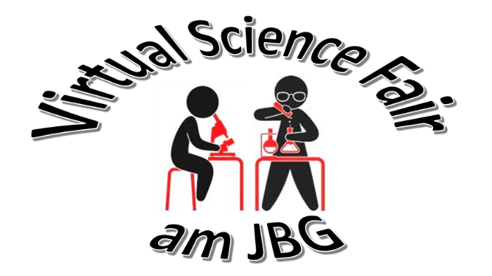
Mit hoffnungsvollen Grüßen!
Für die MINT-Lehrer des JBG

Claudia Bott Ekkehart Schaefer

